Spørgeskema som optakt til bydelsplansarbejdet

Skemaet blev lavet som et fællesskema, som alle lokaludvalg havde mulighed for at udsende. Data indsamlet efterår 2025. De åbne kommentarer er opsummerede, men en analyse med alle kan fås ved henvendelse til sekretariatet.

Hvor enig eller uenig er du i følgende udsagn: "Jeg er glad for at bo i mit lokalområde" ?
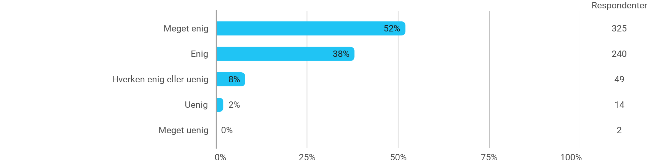

Hvad er du særligt glad for ved at bo i dit lokalområde? Vælg højest tre kategorier.
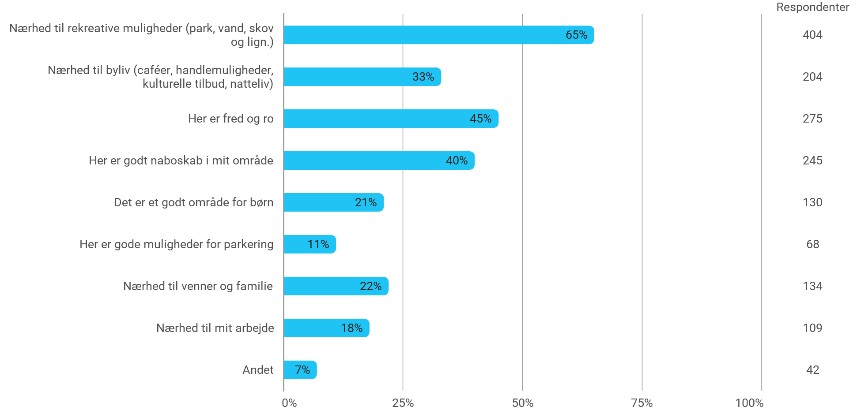

Hvad er du særligt glad for ved at bo i dit lokalområde (andet)

Transport og tilgængelighed

God offentlig transport (S-tog, bus, let adgang til byen): ca. 11

Nærhed til S-tog/station: ca. 7

Nærhed til indkøb/dagligvarebutikker: ca. 3

Kort afstand til bymidten/København C: ca. 4

Bolig og økonomi

Billig husleje/større lejlighed: ca. 5

Man har råd til at bo her: ca. 2

Egen bolig (”her ligger mit hus”): ca. 2

Grønne områder og rekreative muligheder

Grønne områder, parker, legepladser: ca. 9

Nærhed til natur (moser/rekreative områder): ca. 3

Naboskab og stemning

Godt naboskab/venlig stemning: ca. 5

Landsbystemning/"en landsby i byen": ca. 2

Venlige, hjælpsomme mennesker: ca. 3

God diversitet (både bygninger og mennesker): ca. 2

Hvad er du i mindre grad glad for ved at bo i dit lokalområde? Vælg højest tre kategorier.
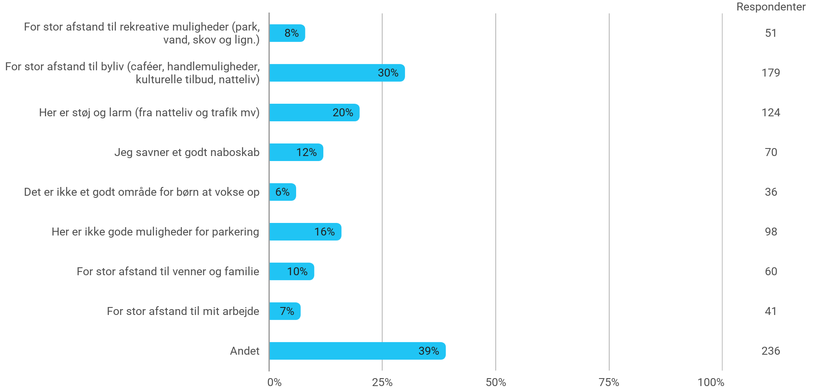

Hvad er du i mindre grad glad for ved at bo i dit lokalområde? Andet

1. Offentlig transport (mangler, utilfredshed, ønske om metro): Ca. 23

Manglende metro/letbane/tog/bus (oftest nævnt: metro)

Dårlig kollektiv trafik (langsomme, overfyldte busser, manglende forbindelse)

2. Trafik (for meget trafik, støj, farlige veje): Ca. 20

For meget biltrafik, gennemkørende trafik, farlige veje/kryds

Støj fra biler, natteliv, koncerter, larm fra Frederikssundsvej

3. Kriminalitet og utryghed: Ca. 18

Indbrud, bandeproblemer, chikane, utryghed, salg af stoffer, vold, bander

Utrygge skoleveje, mørke områder

4. Butiksliv/handelsliv (for få butikker, kedeligt udvalg): Ca. 18

For mange frisører, kiosker, pizzabarer – for få caféer/specialbutikker

Tomme erhvervslokaler, “butiksdød”, kedeligt handelsliv

For få kulturtilbud/restauranter

Savn af liv på torve/strøg

5. Affald/renholdelse/miljø: Ca. 10

Skrald på gader og i parker, manglende renholdelse

Overfyldte skraldespande, beskidte fortove/gader

6. Sociale problemer/beboersammensætning: Ca. 8

Sociale problemer, udsatte boligområder, “for mange af anden etnisk herkomst”

Bekymring for ghettodannelse, integration

7. Parkering: Ca. 6

Svært at finde parkering, parkeringskaos, “mareridt”

8. Manglende grønne områder/forringelse: Ca. 3

For få træer, bebyggelse af grønne områder, parker kunne holdes bedre

9. Byggeaktiviteter/vejarbejde: Ca. 4

Støj, rod, byggepladser

Hvor enig eller uenig er du i følgende udsagn:

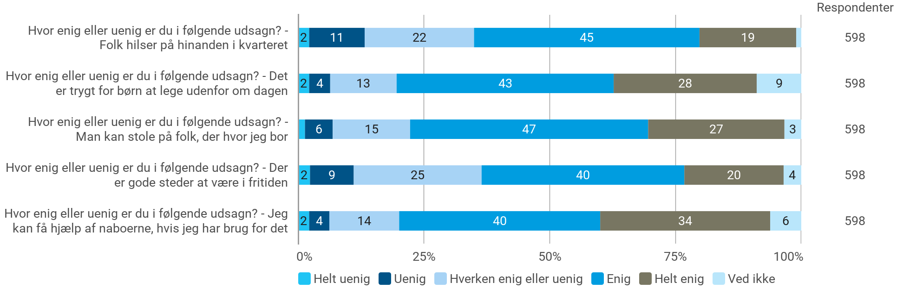

Dette spørgsmål handler om, hvilke aktiviteter du laver med dine naboer.
Med naboer menes personer, der bor nærheden af dig, dvs. også genboer og andre i nærhed til din bolig.

Hvilke af følgende gør du med dine naboer?
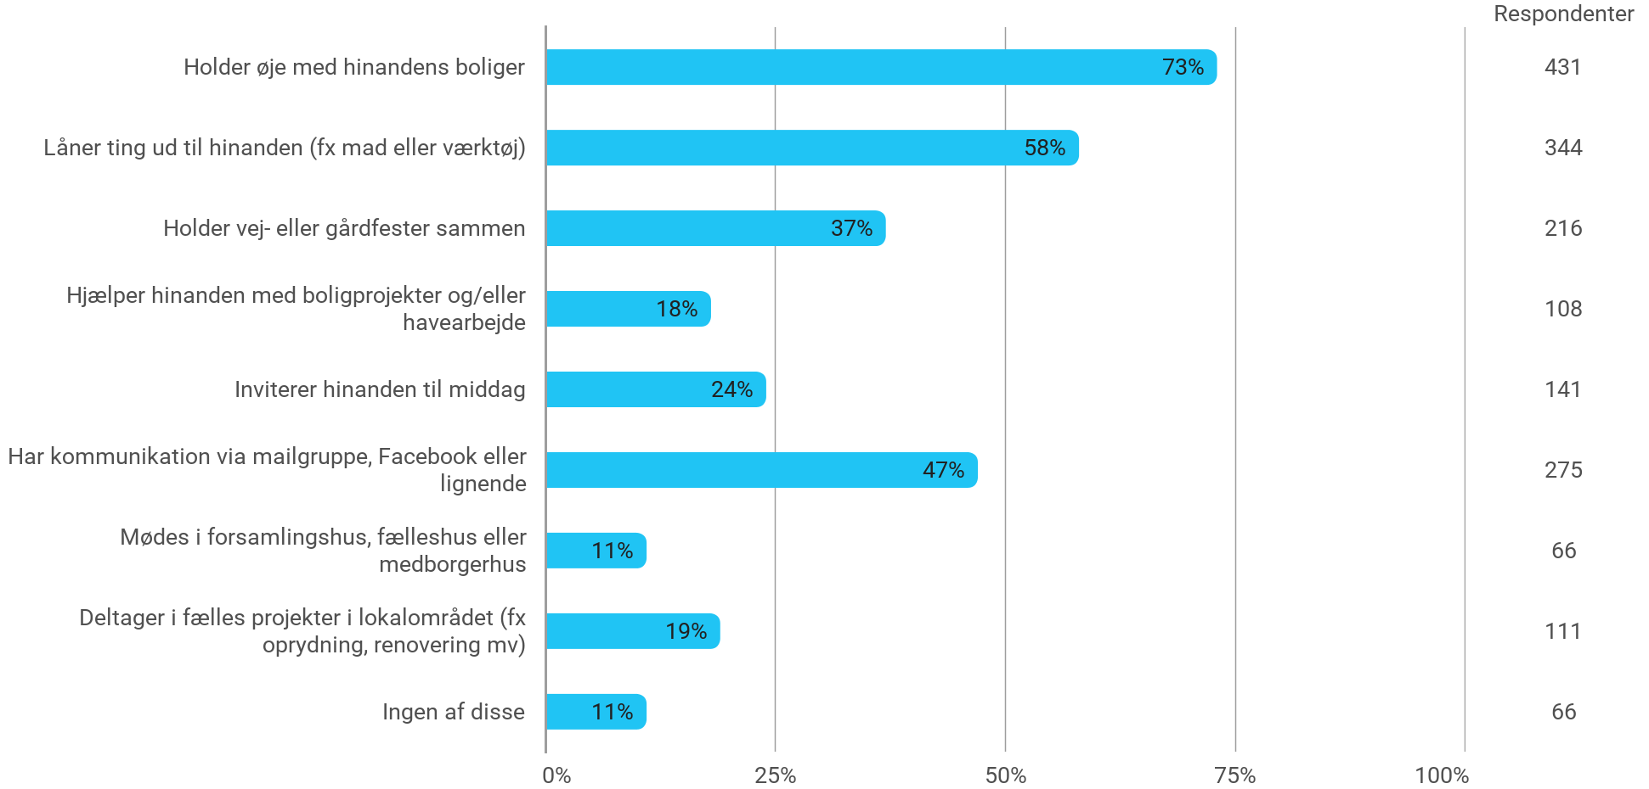

Hvor tilfreds eller utilfreds er du med naboskabet i dit lokalområde?
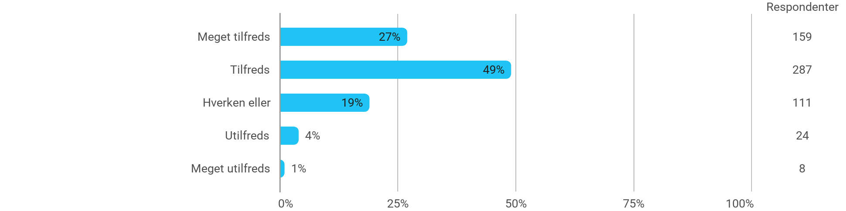

Hvor ofte har du inden for de seneste 12 måneder udført frivilligt arbejde inden for følgende
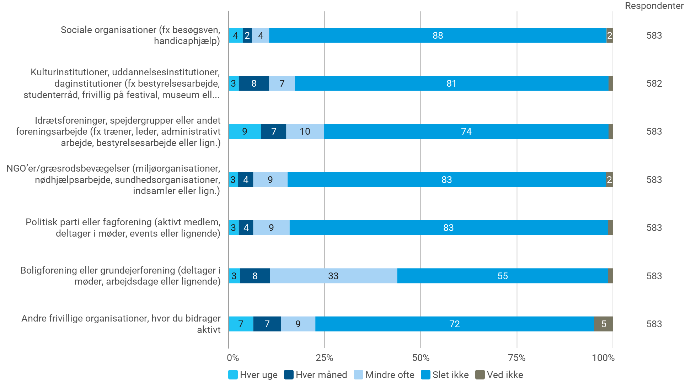
Fællesskaber i bydelen
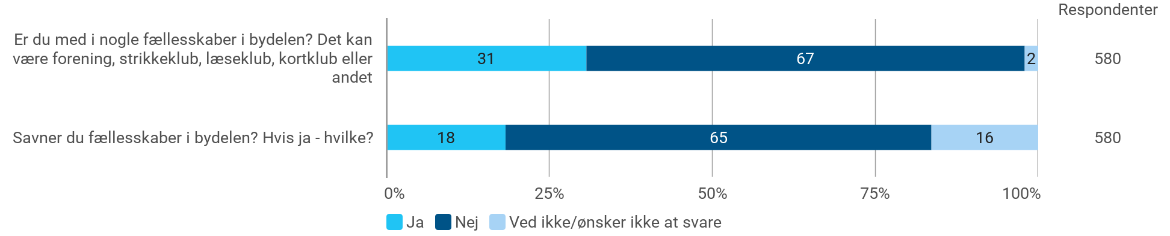

Savner du fællesskaber i bydelen? Hvis ja - hvilke? – Ja

1. Ungdomsfællesskaber og tilbud til unge
- Ungdomsfællesskaber, aktiviteter for unge (ikke kun i Kulturhuset), koncerter/musik, SU-venlige tilbud, steder hvor unge kan “hænge ud”
Antal: ca. 8
2. Motion, sport og træningsfællesskaber
- Flere sportsaktiviteter, sportsklubber, træningsfællesskaber, fodboldhold, muligheder for at træne/gå til sport, yoga
Antal: ca. 7
3. Kreative og håndarbejdsfællesskaber
- Strikkeklub, håndarbejde, maling, kreative værksteder/mødesteder, højskolesang, værksteder på BRØK, kvindefællesskaber med IT/gaming, herrestrikkeklub, brætspilsklub
Antal: ca. 9
4. Caféer og sociale mødesteder
- Caféer, cafeer med udendørs servering, klubagtige steder hvor det ikke koster penge, spiseklub, gåklub, mere liv i caféer og restauranter
Antal: ca. 8
5. Musik og kultur
- Musiktilbud, øvelokale/spillested, madklub med musik, flere foredrag/kulturarrangementer, quiz, banko
Antal: ca. 6
6. Seniorfællesskaber og pensionisttilbud
- Seniorklub, pensionistfællesskab tættere på bolig, sociale arrangementer for seniorer
Antal: ca. 5
7. Familie- og børnefællesskaber
- Aktiviteter for enlige mødre med børn, børnefællesskaber 0-3 år, barselscafé, mere i kulturhuset for børn
Antal: ca. 4
8. Naboskab og lokale netværk
- Et vejlaug, bedre naboskab, grønt nabofællesskab, hilser på naboer, beboerhus, beboer/kulturhus, Husum Byparks venner
Antal: ca. 7
9. Fællesskaber for særlige grupper
- Mænd i forskellige aldersgrupper, sent diagnosticerede med autisme, steder uden parfume
Antal: ca. 3
10. Adgang til gratis lokaler og uformelle mødesteder
- Manglende gratis lokaler til møder/fællesspisning/værksteder, klubhus som mødested
Antal: ca. 3
11. Diverse/Andet
- Udendørs fællesskaber omkring natur og dyr, fuglekigningsfællesskab, søgning til andre bydele (Vanløse, Nordhavn), “ved ikke”, “det er altid dejligt med fællesskaber”
Antal: ca. 5

Adgang til institutioner i området

Har du børn, der går i institution eller skole?
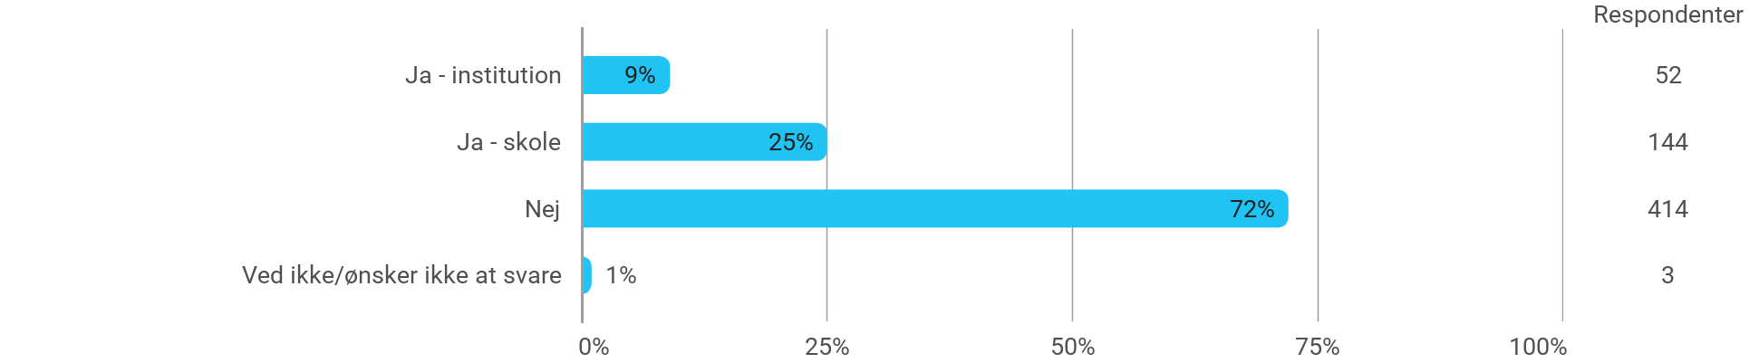

Fik dit barn/dine børn plads i
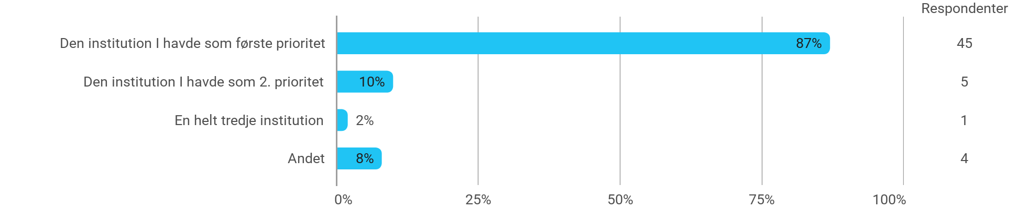

Fik dit barn/dine børn plads i - Andet
- Fik plads i første prioritet men 5 måneder efter behovsdato
- Først plads efter hhv anden børnehave og privat pasningstilbud
- Privat dagpleje
- Dagpleje

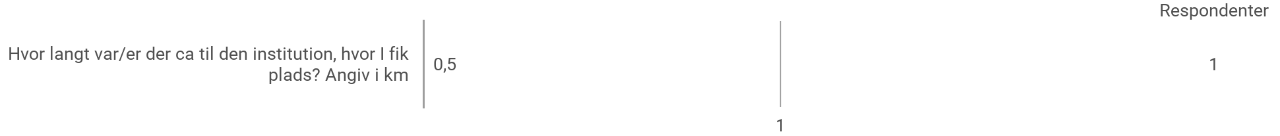

Fik dit barn/dine børn plads på den ønskede skole? (hvis du har flere børn, der går i skole, så svar for det ældste barn)
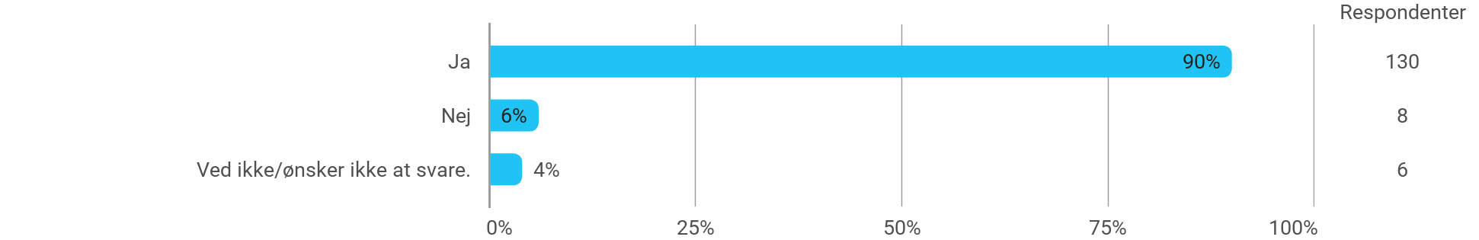

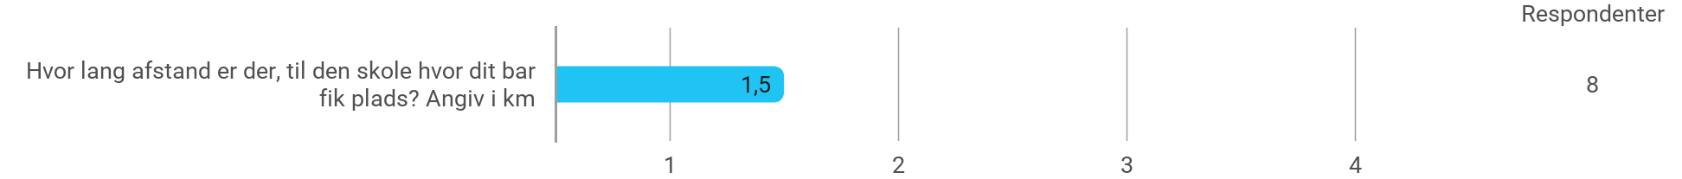

Deltagelse i kulturarrangementer

Hvad får dig typisk til at deltage i kulturarrangementer i bydelen? Vælg gerne flere muligheder
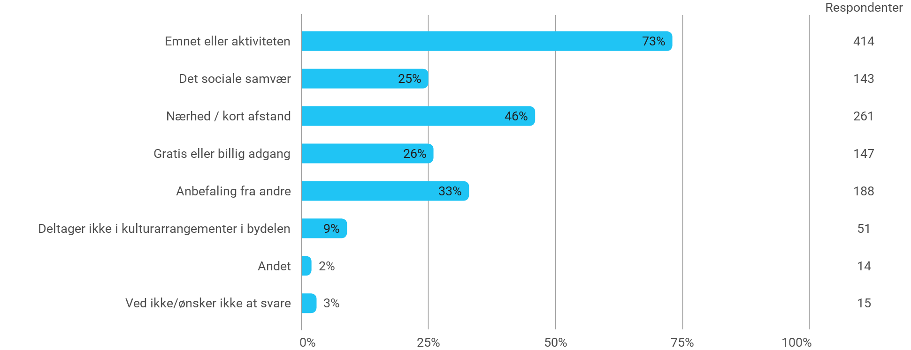

Hvad får dig typisk til at deltage i kulturarrangementer i bydelen? Vælg gerne flere muligheder – Andet

De hyppigste årsager/barrierer for deltagelse i kulturarrangementer handler om:

Dårlig eller manglende information om arrangementerne

Arrangementernes (manglende) relevans for målgruppen

Praktiske/økonomiske barrierer (parkering, pris, tid)

At man kun opdager events via skilte eller netværk, og ikke via sociale medier

Andre nævner ønske om biograf, fokus på børneaktiviteter, spændende miljøer og medlemskab af foreninger.

Hvis du har børn, hvad får så typisk dem til at deltage i kulturarrangementer i bydelen? Vælg gerne flere muligheder
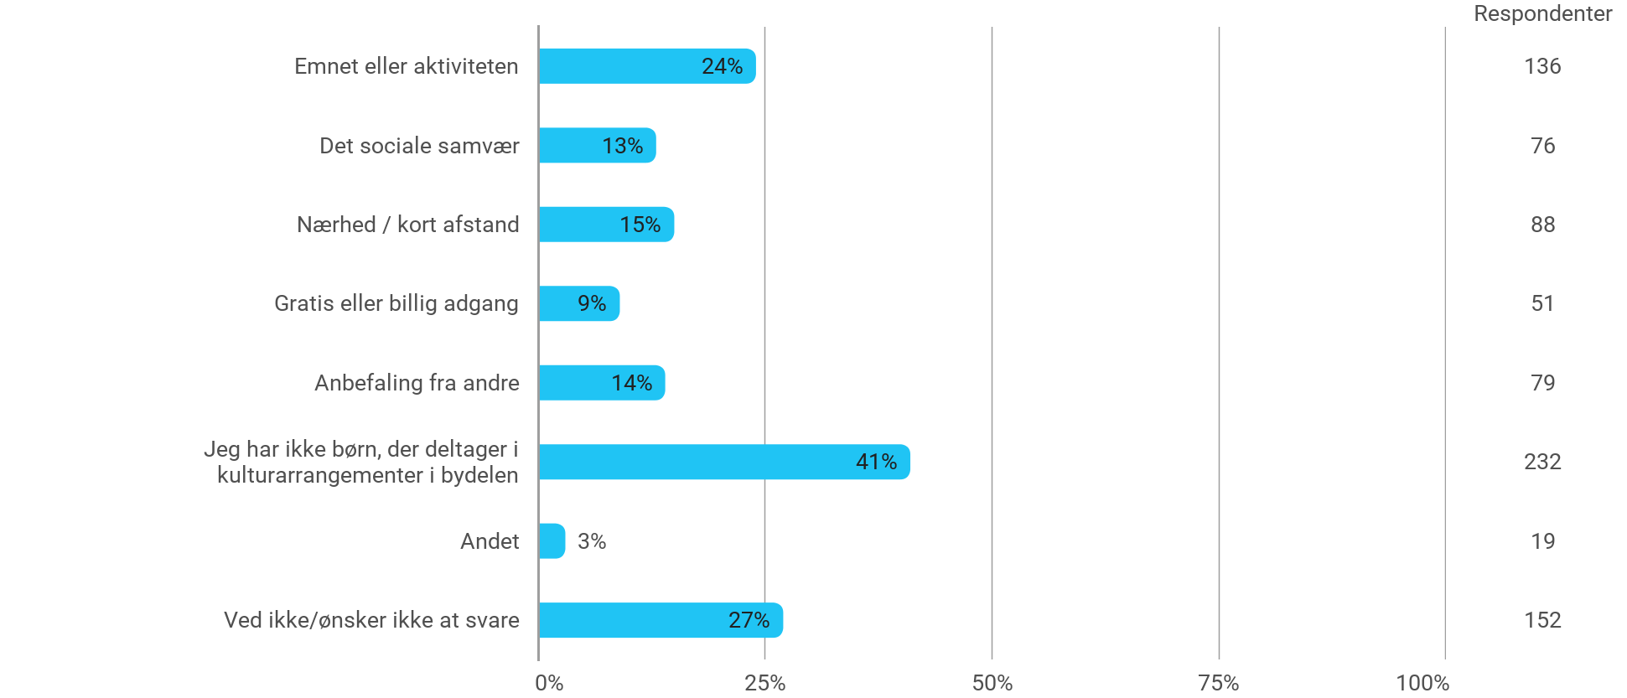

Hvilke typer kulturaktiviteter vil du gerne se mere af i bydelen til dig selv? Vælg gerne flere muligheder
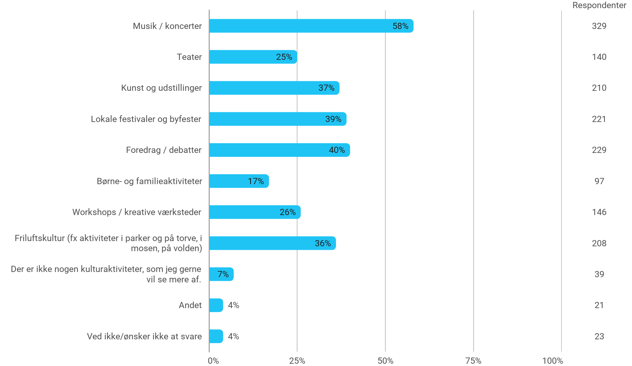

Hvilke typer kulturaktiviteter vil du gerne se mere af i bydelen til dig selv? Vælg gerne flere muligheder – Andet

Opsummering

De mest efterspurgte kulturaktiviteter handler om:

Flere markeder, torvedage og madmarkeder

Filmaftener/biografoplevelser

Kreative værksteder og større legeområder

Mere liv i kulturhuse og sognehuse

Lokale musikere, kunstnere og fælles optræden

Sociale og fællesskabsorienterede aktiviteter (fx quiz)

Idræt og bevægelse for både børn og voksne

Nogle efterspørger arrangementer for særlige målgrupper (fx autismevenlige tilbud)

Enkelte ønsker ikke larmende arrangementer/byfester eller bil løb

Der nævnes også ønske om naturture og refleksion over “finkultur” i området

Hvis du har børn, er der så kulturaktiviteter, vil du gerne se mere af for dem i bydelen? Vælg gerne flere muligheder
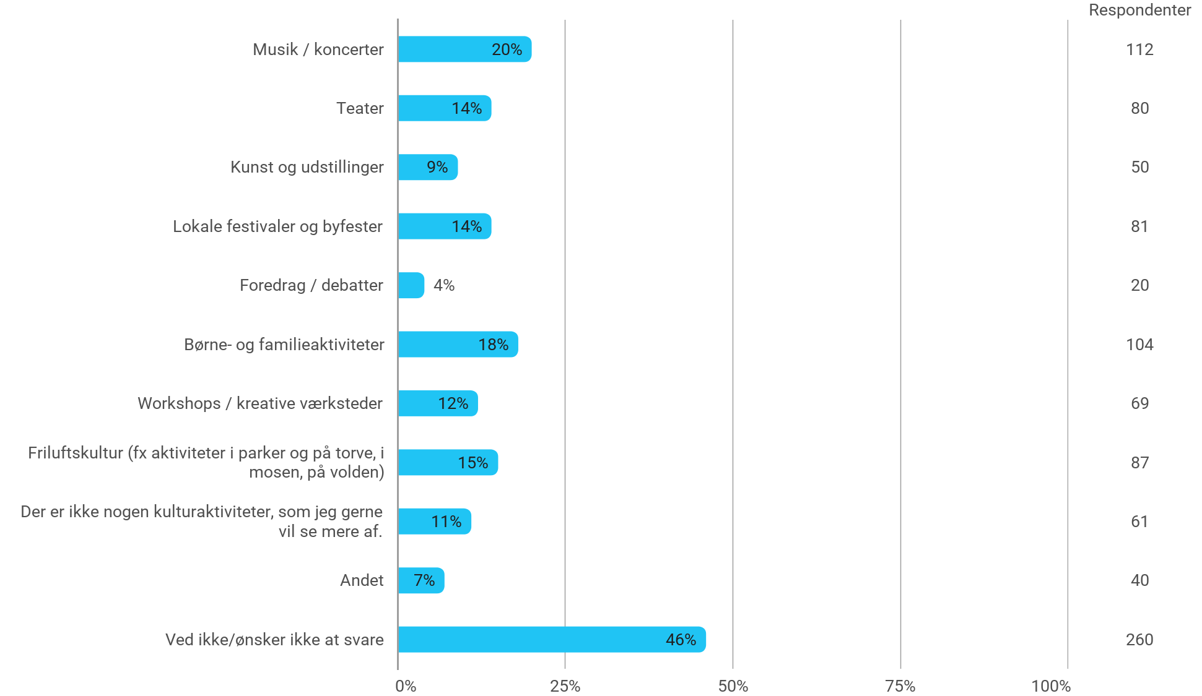

Hvis du har børn, er der så kulturaktiviteter, vil du gerne se mere af for dem i bydelen? Vælg gerne flere muligheder - Andet

Opsummering

Ikke særlig mange kommentarer -
- Én kommentar fremhæver, at eksisterende børnetilbud ligger på tidspunkter, der ikke passer til forældre med almindeligt arbejde.
- Én nævner ønske om flere sportstilbud.

Hvis du har børn, er der så kulturaktiviteter, vil du gerne se mere af for dem i bydelen? Vælg gerne flere muligheder - Andet

Er der bestemte målgrupper, du synes mangler kulturtilbud?
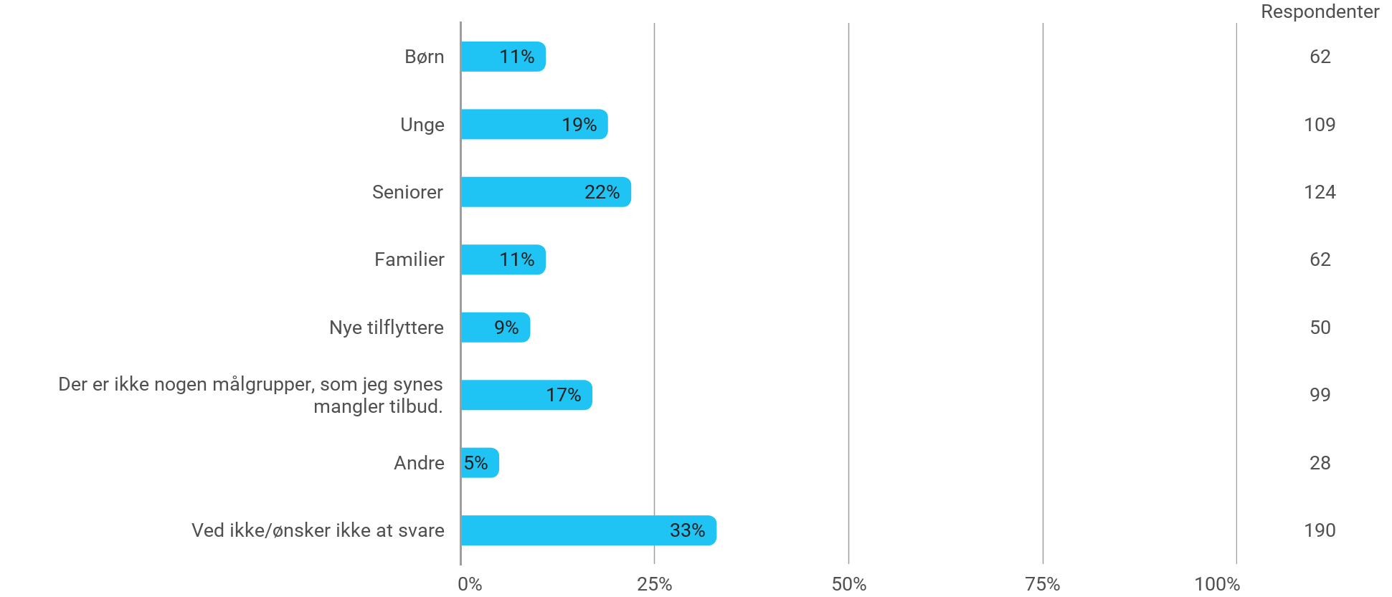

Er der bestemte målgrupper, du synes mangler kulturtilbud? - Andre

Opsummering

De hyppigst nævnte grupper, der mangler kulturtilbud, er:

Voksne uden børn/midaldrende/voksne på arbejdsmarkedet (flest nævnelser)

Ældre/pensionister (især dem, der stadig arbejder)

Unge

Socialt udsatte/minoritetsgrupper

Personer med særlige behov (autisme, ADHD, kvinder med tekniske interesser)

Nogle nævner at “alle” kunne bruge flere tilbud, mens få svarer “nej” eller er i tvivl.

Der er også enkelte forslag om længere åbningstider, stillezoner, og mere musik.

Hvilke idrætsfaciliteter i bydelen bruger du?
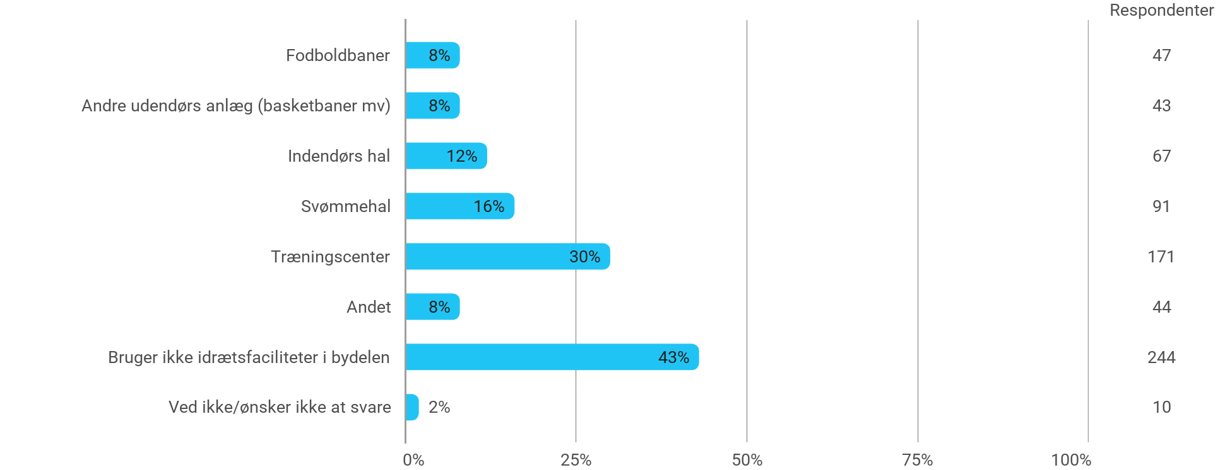

Hvilke idrætsfaciliteter i bydelen bruger du? - Andet

Opsummering

De mest anvendte idrætsfaciliteter – ud over svarmulighederne – er:

Naturen og grønne områder (mosen, volden, stier) bruges meget til løb, gang, cykling og træning (17)

Indendørs faciliteter som gymnastiksal, dans, træningscenter, svømmehal, yoga, billard og bowling (16)

Udendørs baner/redskaber som tennis, padel og legepladser (4)

Enkeltpersoner nævner stadion/tilskuersport, sociale/mødesteder, transportrelaterede aktiviteter, eller at de ikke bruger faciliteter pga. fysiske begrænsninger eller bruger nabokommuners tilbud.

Hvis du har børn - hvilke idrætsfaciliteter i bydelen bruger de?
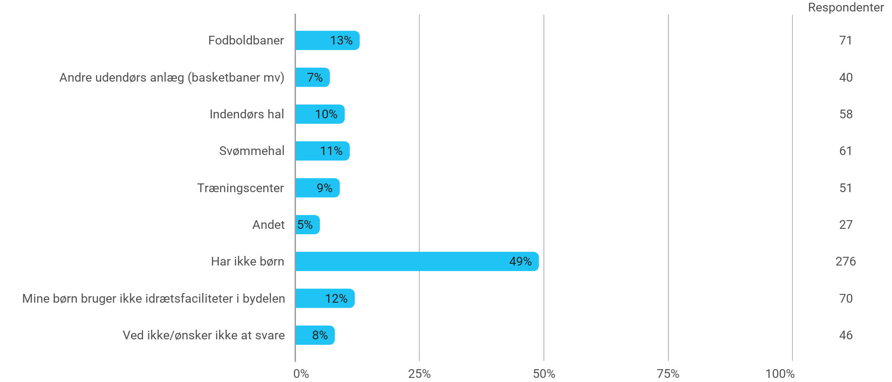

Hvis du har børn - hvilke idrætsfaciliteter i bydelen bruger de? – Andet

Opsummering
- Mange nævner, at de ikke har hjemmeboende børn eller at børnene er voksne/flyttet (7)
- Flere nævner brug af faciliteter uden for bydelen (3) eller med børnebørn (2)
- Indendørs idrætsfaciliteter (dans, gymnastiksal, multicenter/trampolin) nævnes ofte (7)
- Udendørs faciliteter som fodboldbane, tennis og parker nævnes også (4)
- Enkelte peger på mangel på svømmehal og indendørs faciliteter (1)

Er der nogen idrætsfaciliteter, som du mangler i bydelen (hvis ja, beskriv gerne)
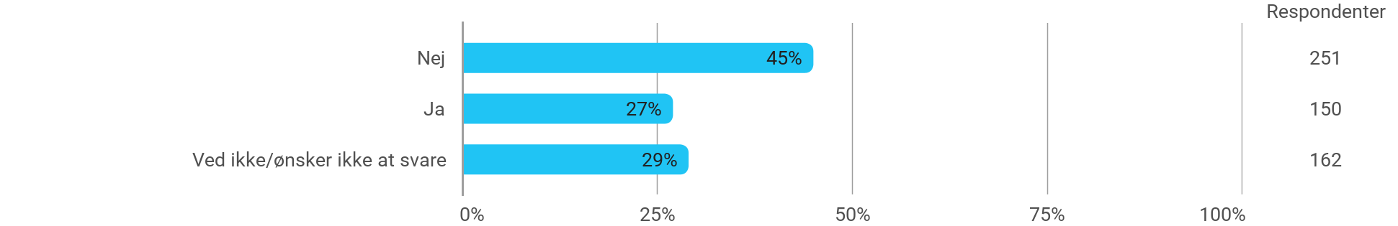

Er der nogen idrætsfaciliteter, som du mangler i bydelen (hvis ja, beskriv gerne) - Ja

Opsummering

Svømmehal og svømmetilbud er klart det mest efterspurgte (ca. 38 nævnelser)

Indendørs sportshaller (ca. 18), tennis/padel/badminton (ca. 13), udendørs træningsfaciliteter (ca. 9), boldbaner/street sport (ca. 8) og legepladser/børnefaciliteter (ca. 7) følger efter

Der er også efterspørgsel på faciliteter til specielle idrætsgrene* (ca. 10), senioridræt (ca. 5), klubmiljø (ca. 2), fritræning/uorganiseret idræt (ca. 4) og rekreativ natur/løb (ca. 5)

*Specielle idrætsgrene
- Skøjtebane: 2
- Rideskole/naturridning: 2
- Floorball: 1
- Klatrecenter: 1
- Billardklub: 1
- Indendørs skydebane: 1
- Bordtennis: 2
- Reformer/yoga/yogalokaler: 3
- Badminton (som klubmiljø): 2
- Hockeyhal/indendørs hockey: 1
- Beachvolley: 2
- Atletik/løbeanlæg: 2
- Skaterbane/skatepark: 2
- Vinterbad/vandgymnastik: 2

Hvilke grønne områder bruger du i bydelen?
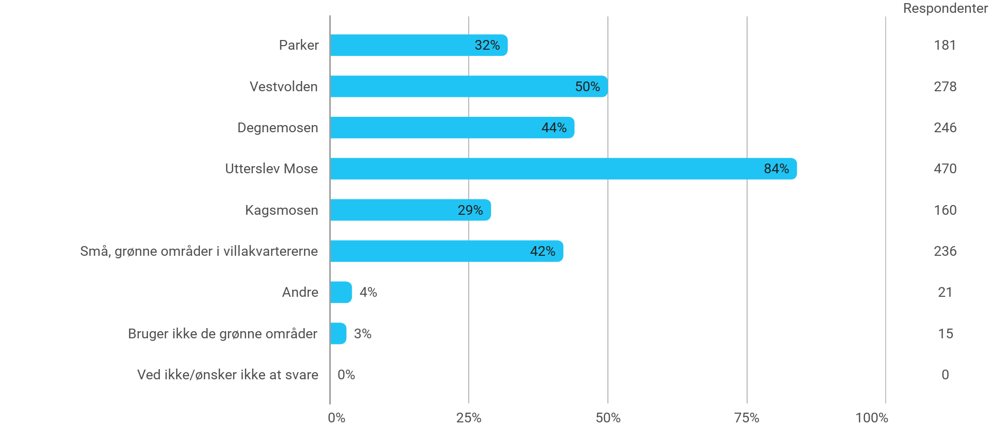

Hvilke grønne områder bruger du i bydelen? - Andre

Opsummering

De mest nævnte grønne områder (udover kategorierne) er:

Kirkemosen (8)

Damhusengen/Damhussøen (6)

Bellahøjparken/Bellahøjmarken (5)

Brønshøj Kirkegård/kirkegårde (4)

Gladsaxeparken og Gyngemosen (3)

Brønshøjparken (3)

Mindre nævnt: Husum park, Bystævneparken, Degnemosen, Krogerupparken, Louisehullet, Tingbjerg Ås

Der er også enkelte kommentarer om bekymring for bebyggelse af grønne områder og forslag om mere liv (fx café ved fugletårnet).

Hvordan/til hvad bruger du de lokale grønne områder?
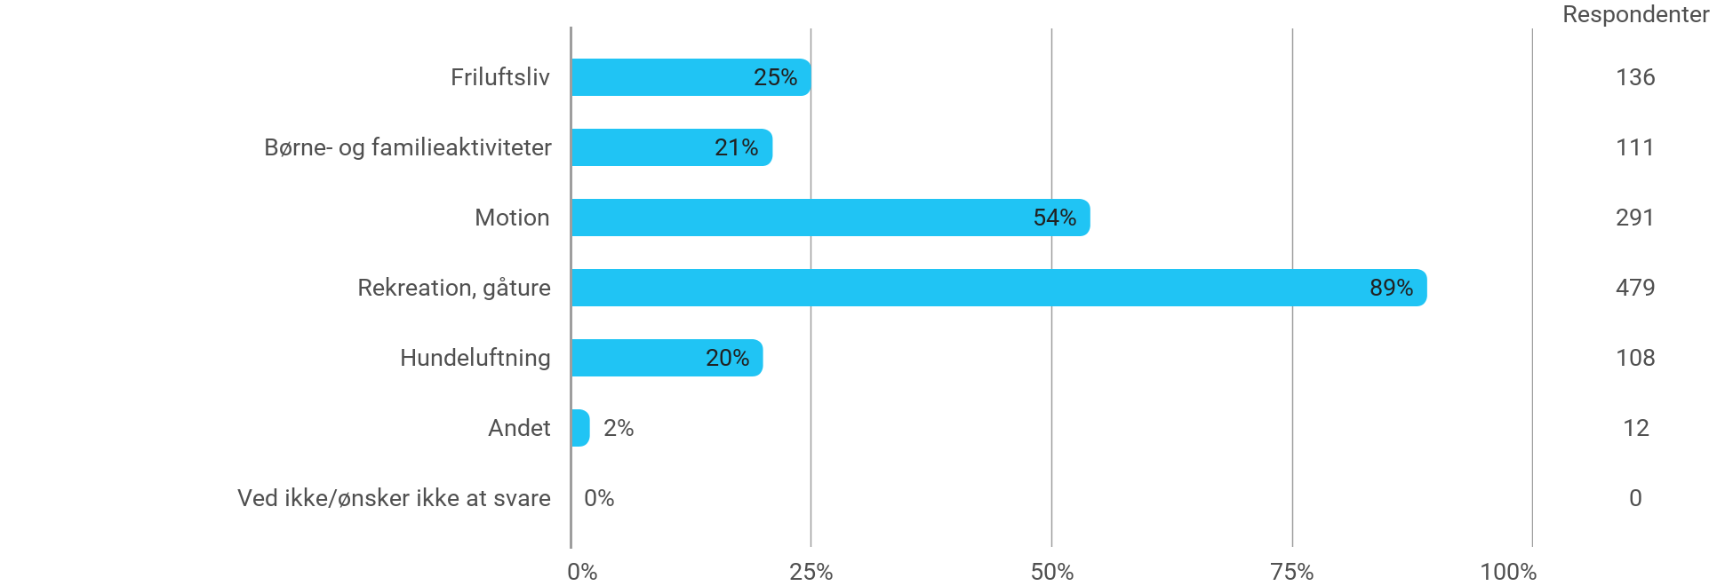

Hvordan/til hvad bruger du de lokale grønne områder? - Andet

Opsummering

De lokale grønne områder bruges især til:

Cykling og cykeltransport (4)

Natur- og naturoplevelser (3)

Udflugter, picnic og hygge (2)

Træning/motion (1)

Gåture med barnevogn/familieliv (1)

Fiskeri (1)

Anden transport (1)

Der er både fokus på transport (især cykel), naturoplevelser, motion, afslapning og sociale aktiviteter.

Hvor langt har du til grønne områder?
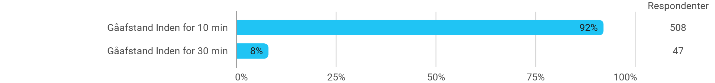

Hvor savner du grønt som træer, grønne facader, blomstrende bede?
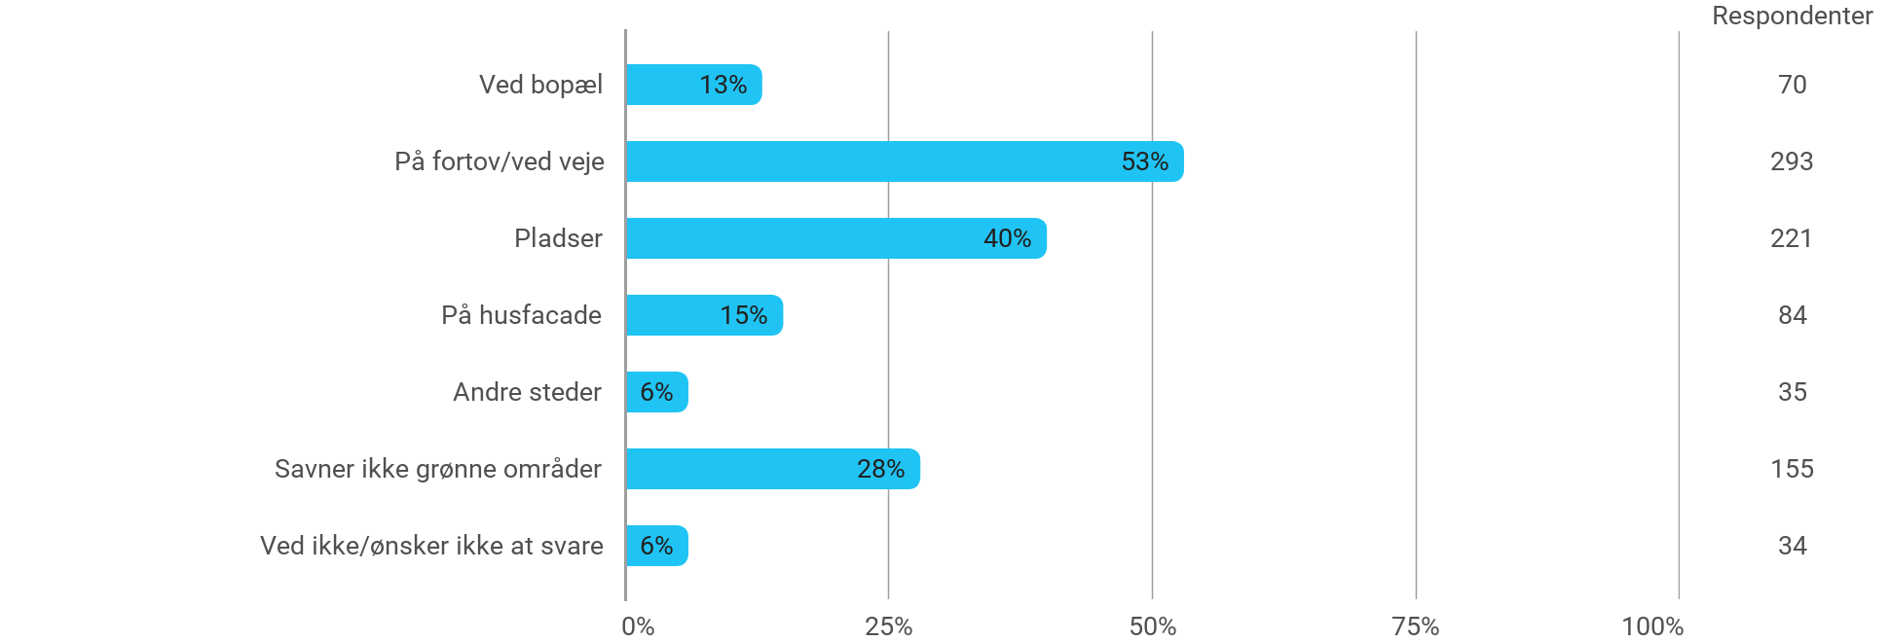

Hvor savner du grønt som træer, grønne facader, blomstrende bede? - Andre steder

Opsummering

De steder/temaer hvor der især savnes mere grønt er:

Langs veje og trafikårer: (ca. 9)

Parker, mosen, grønne områder, Vestvolden: (ca. 10)

Torve og centrale pladser: (ca. 3)

Omkring stationer, lyskryds, byggepladser: (ca. 4)

Villaveje, private haver, foreninger: (ca. 3)

Grønne tage, facader, busstop: (ca. 2)

Generelle/alle steder: (ca. 4)

Kritik af manglende prioritering/ødelæggelse: (ca. 3)

Specifikke steder: (ca. 3)

Andre ønsker: (ca. 1)

Der er især ønske om flere vejtræer, blomster, grønne tage og bedre prioritering/bevarelse af grønne områder i hele bydelen.

Er der parkering nok, der hvor du bor?
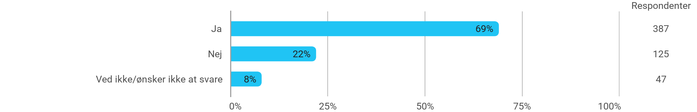

Er der steder i bydelen, hvor du mangler parkering?
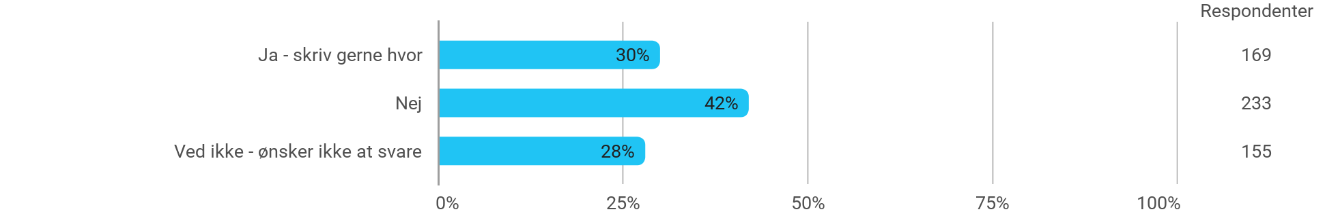

Er der steder i bydelen, hvor du mangler parkering? - Ja - skriv gerne hvor

- Brønshøj Torv (inkl. omkring/ved/rundt om torvet, butikker, Brugsen, Coop, biblioteket/torvet, m.m.) (29)
- Frederikssundsvej (inkl. sidegader, butikker, adresser langs vejen) (23)
- Hele bydelen/generelt/overalt (overalt, hele bydelen, generelt, de fleste steder, det meste af København) (12)
- Villaveje/boliggader/privatveje (inkl. konkrete veje og pendlere på villavejene) (13)
- Tingbjerg (hele Tingbjerg, overalt i Tingbjerg) (5)
- Husum/Husum Station/Husumvej/Husum Boldklub (6)
- Butikker og erhverv (Brugsen, Netto, ved butikker, mindre erhvervsdrivende, boldklubben Fix, bageren) (9)
- Specifikke adresser/gader (Kildeløbet (2), Kabbelejevej (1), Mørkhøjvej (2), Smørumvej (1), Krabbesholmvej (1), Bavnevangen/Ellevangen (2), Håbetsalle (1), Kobbelvænget (1), Slotsfruens Vænge (1), Thurebyholmvej (1), Marbjergvej (1), Gadelandet (2), Bystævnet (1), Tårnhusstræde (1), Flintholm Station (1), Nord-vest (1), Vanløse (1), Islevhusvej (1), Smedetoften (1), Krogen (1), Gadekæret (1), Vandtårnet (1)) (ca. 23 unikke, flere nævnt flere gange)
- Skoler, institutioner og kirker (Brønshøj Skole, Valløvej, børnehave, plejehjem, Brønshøj Kirke) (5)
- Cykelparkering (ved bibliotek, overdækket i Tingbjerg) (2)

Er der andet, som du savner i bydelen? Beskriv gerne
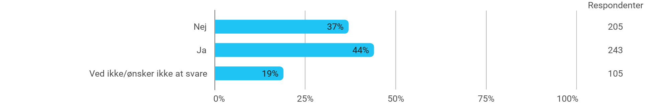

Er der andet, som du savner i bydelen? Beskriv gerne - Ja

Eksempler på særligt hyppige ønsker
- Metro og bedre kollektiv trafik (totalt ca. 39 nævnelser)
- Flere caféer, restauranter og varieret butiksliv (ca. 23)
- Flere kulturelle og sociale aktiviteter/arrangementer (ca. 20)
- Mere grønt, forskønnelse og bedre byrum (ca. 16)
- Mindre trafik og bedre parkering (ca. 17)
- Mere information, lokalavis og fællesskab (ca. 14)

Samlet status
